《计算机系统》

原型机实验报告

班级：计科2404
学号：202415010110
姓名：王云超
目录
1 实验项目一 3
1.1 项目名称 3
1.2 实验目的 3
1.3 实验资源 3
2 实验任务 4
2.1 实验任务A 4
2.2 实验任务B 8
2.3 实验任务C 11
2.4 思考问题 18
3 总结 19
3.1 实验中出现的问题 19
3.2 心得体会 19

实验项目一

项目名称
实验一原型机vspm 1.0

实验目的
1）了解冯诺伊曼体系结构；
2）理解指令集结构及其作用；
3）理解计算机的运行过程，就是指令的执行过程，并初步掌握调试方法。

实验资源
1）Ubuntu Linux 虚拟机，vspm1.0原型系统
2）老师提供的指令集代码文件（a-inst.txt,b-inst.txt,c-inst.txt）等

实验任务

实验任务A
任务名称：运行调试a-inst.txt
1.运行和调试
1）运行a-inst,并查看帮助（help）
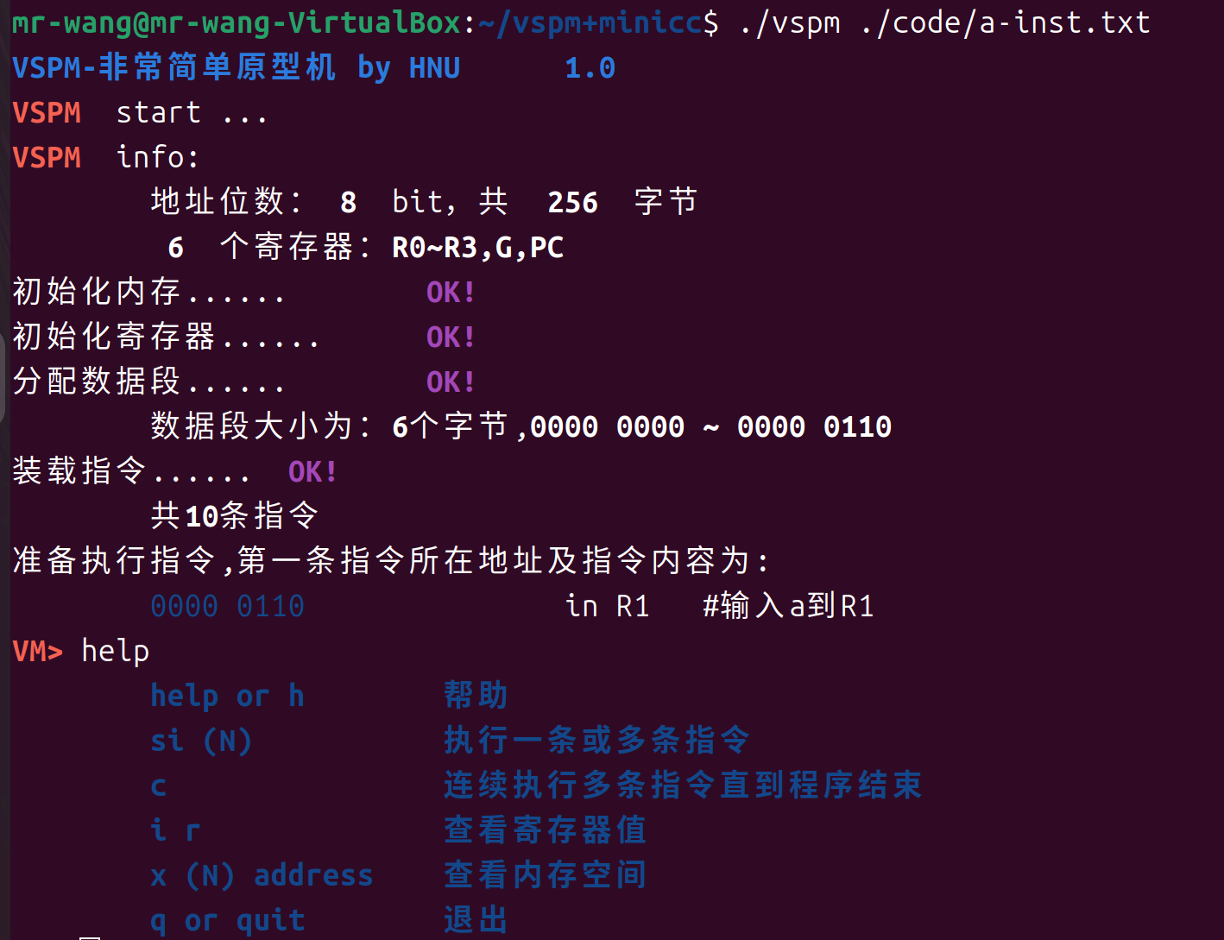
2)输入x 8 00000000查看前八个地址，发现前六个没有指令，正对应程序第一行6，该段用来存储程序运行中的需要用到的变量
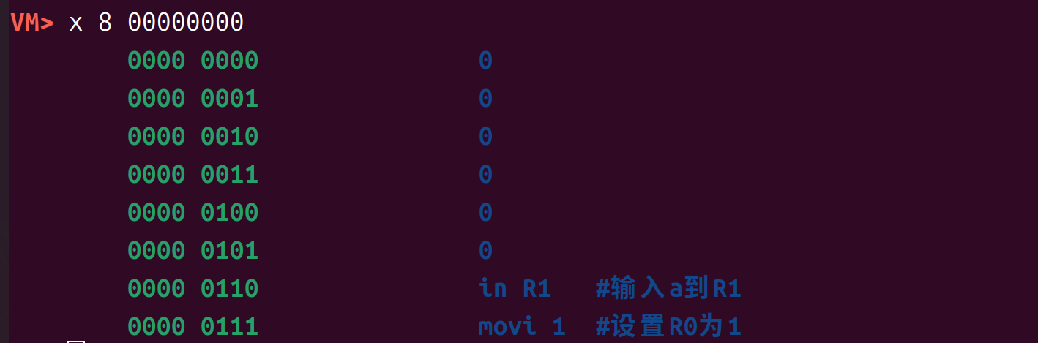
3)输入si运行第一条指令（in R1），表示输入一个数据到R1。输入一个值5，该数据会存储到R1，输入i r查看寄存器的值，发现R1=5。
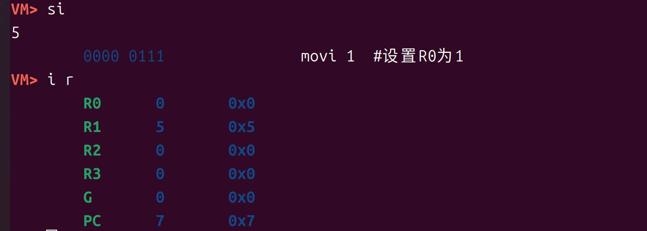
4）逐步运行观察数据流动
R2作为存储结果的寄存器，每次加上R1
R1作为计数器，每次减一，设置G值来判断是否还要继续循环
R3作为保留循环入口的寄存器，需要通过保存PC，并计算偏移量来定位循环入口。同时为了避免计算偏移量过程可能修改G值，要用加法代替减法
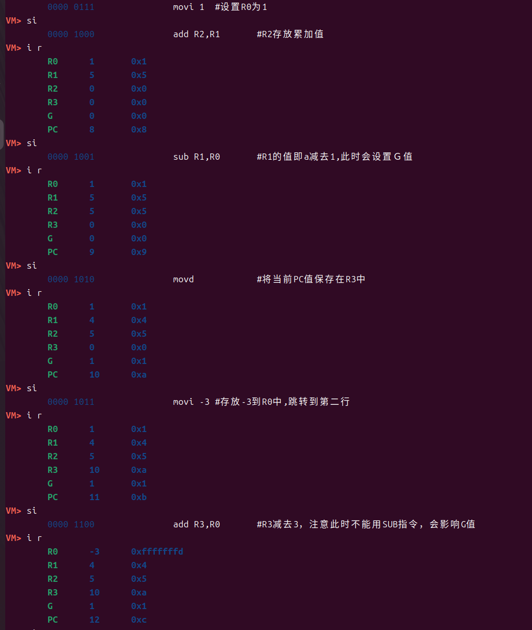
5）判断循环
上一步中R2（5）-R1（1）>0会设置G值为1，运行跳转后，吓一条指令为循环入口
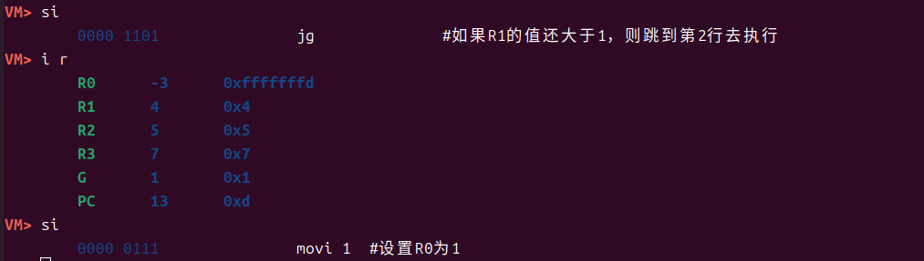
6）查看循环计算过程
每次运行一个循环（7步），同时观察R2的数据变化（每次都加上R1），同时R1每次减一
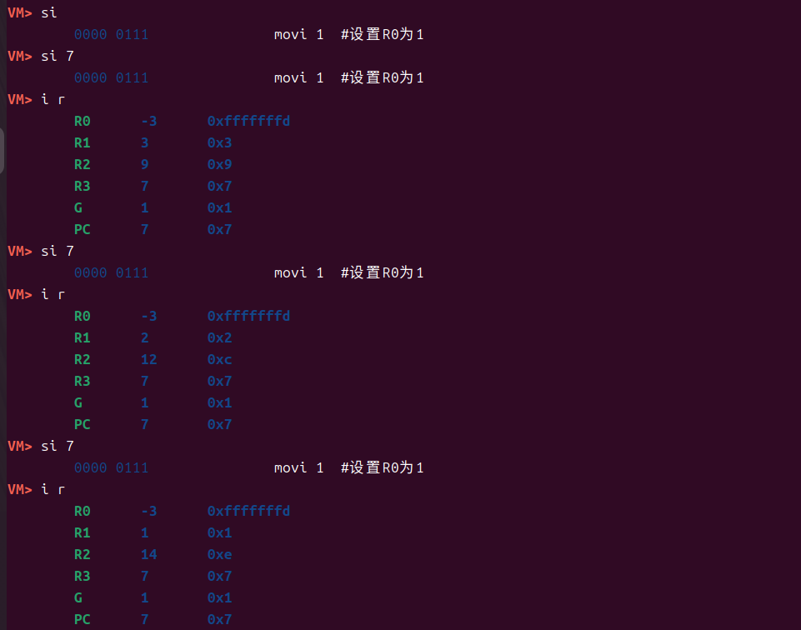
8）观察结果输出
循环结束时，R1=0，G=0，不发生跳转直接执行JG后面的输出和停机指令
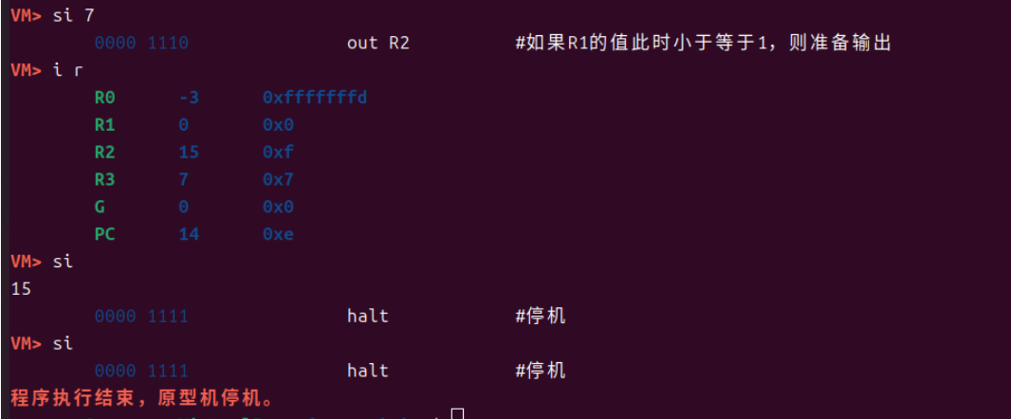
2.工作解释
实现一个从1累加到n的操作

实验任务B
任务名称：运行调试b-inst.txt
1.运行和调试
1）输入a、b，分别保存到R1，R2
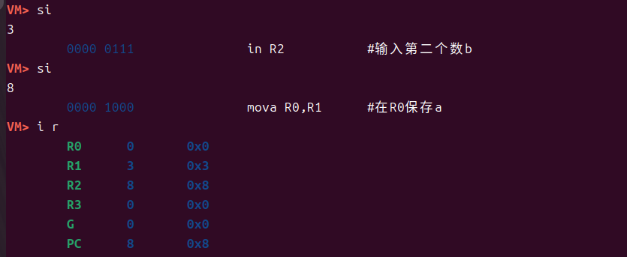
2）把a,保存在R0作为副本，并用R1-R2设置跳转条件G，之后再把a放回R1
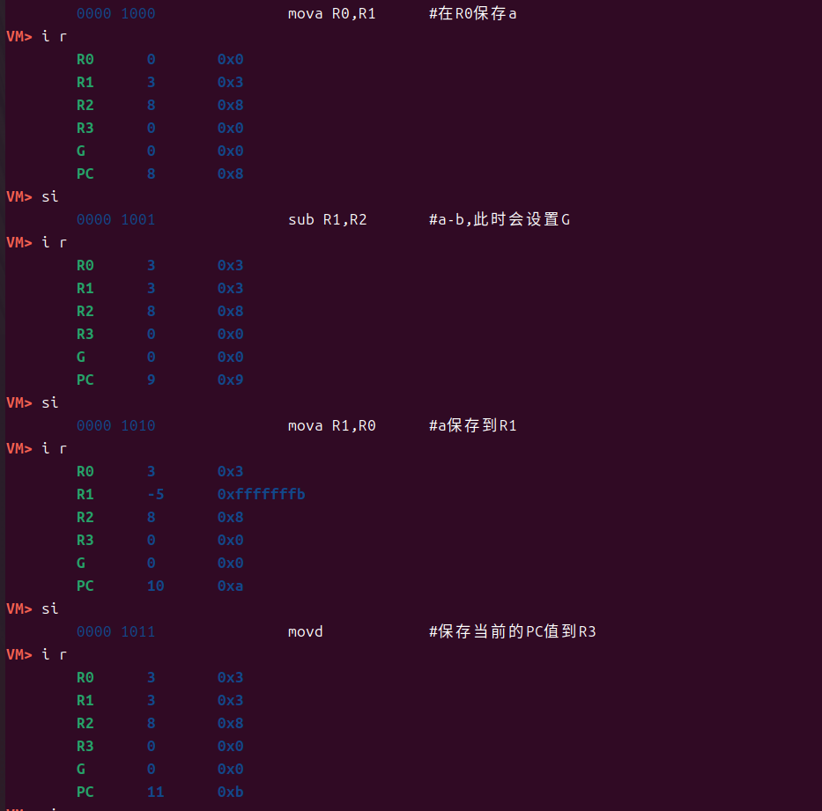
3）计算符合跳转时的跳转位置
程序假设b为较小值，故在jg前把R0设置成b，如果R2确实是较小值，G=1，程序会发生跳转，跳过把R0设置成a的步骤
在movd和out R0之间有6个字节的代码，故偏移量为6。把PC值赋给R3后还要加上偏移量
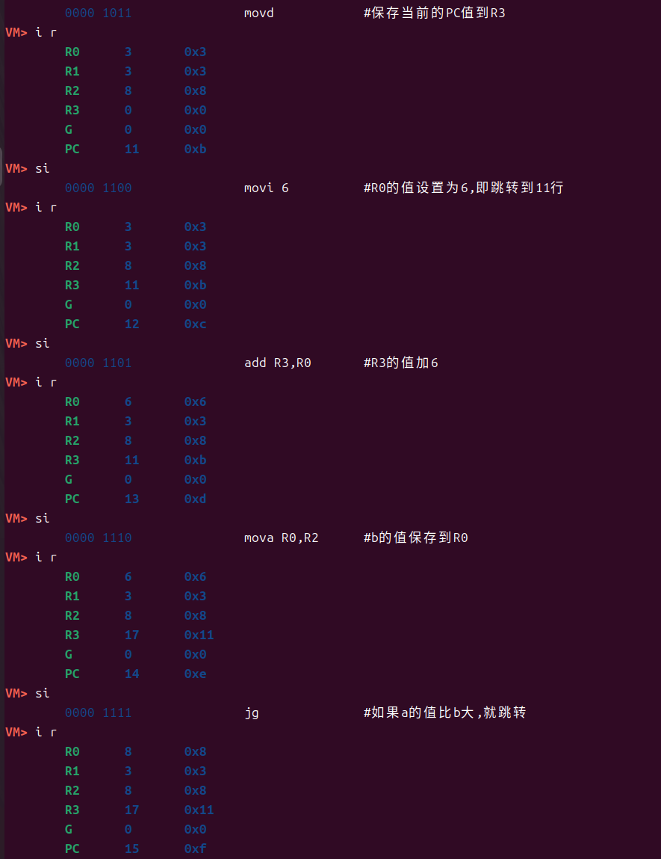
4）输出与停机
如果跳转条件未触发，则有a<b，需要把a的值赋给R0，之后输出R0，并停机
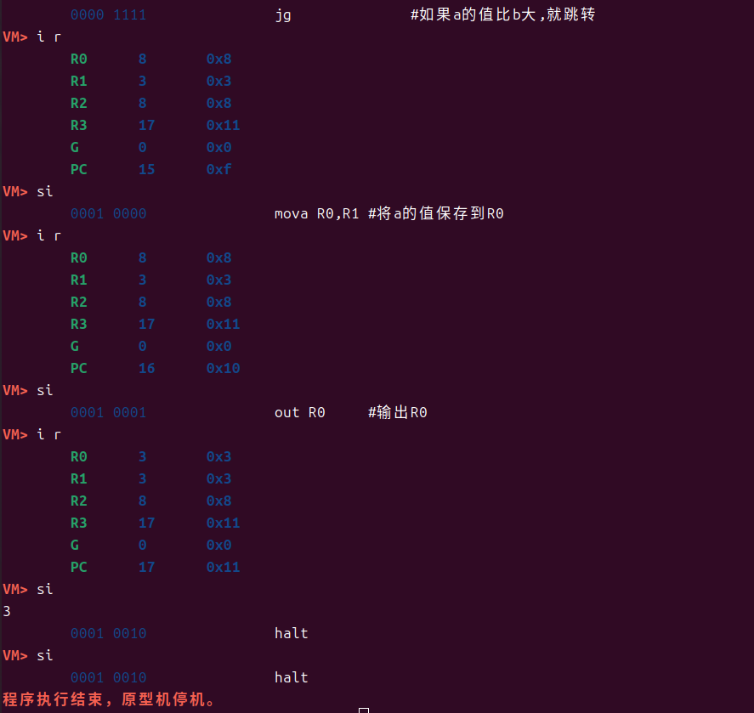
2.工作解释
通过上述的调试可以看出：该程序判断两个数的大小并输出两个数的较小者

实验任务C
任务名称：运行调试c-inst.txt
1.运行调试
1）输入a、b,并把它存储到内存的0x0、0x1，结果保存在0x2
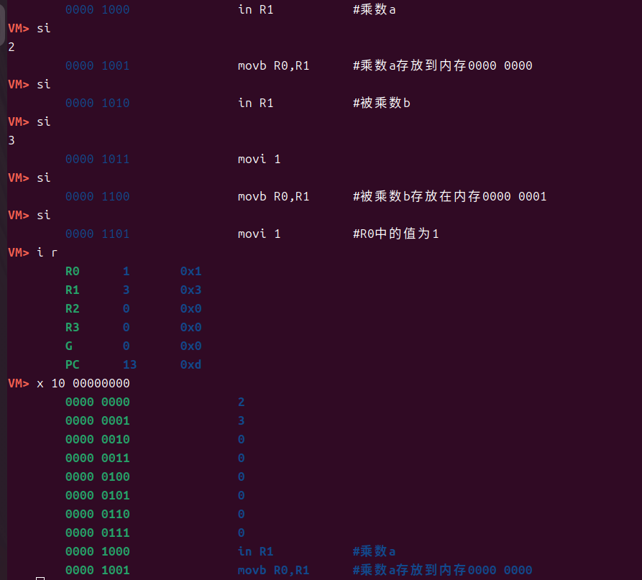
2）每次循环从0x1中取出b，并减1，设置G（循环条件），同时把更新过的b重新存储到0x2
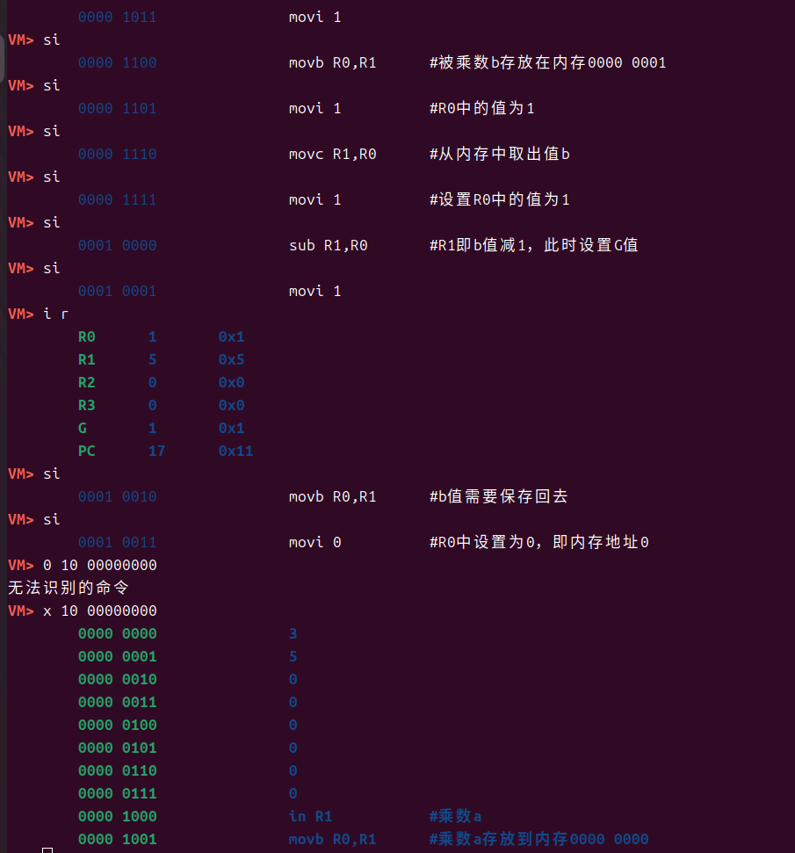
3）分别从内存中取出a和res，分别保存在R2和R1，res+=a，并把结果重新存储到0x2
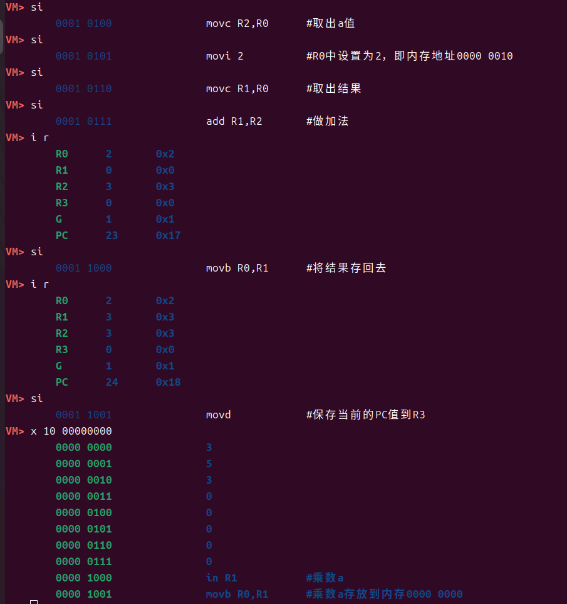
4)计算循环入口
5）重复上述循环并输出结果
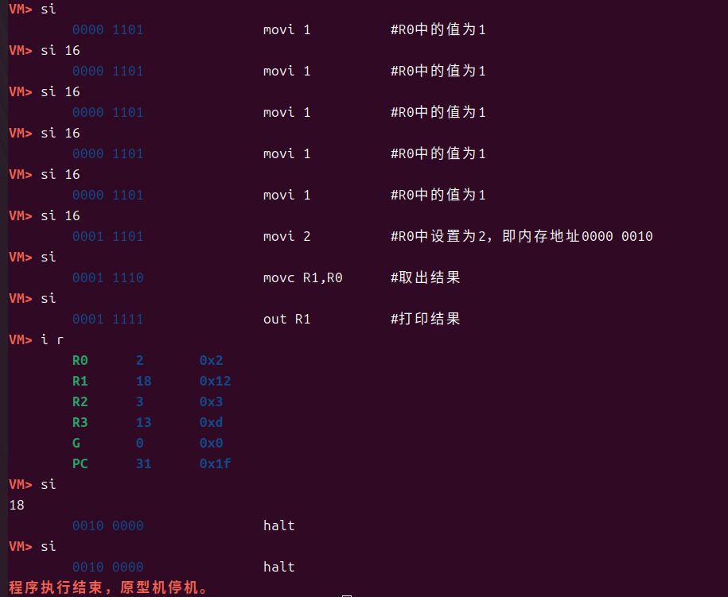
2.工作解释
该程序实现了乘法运算，对输入的a和b用累加模拟乘法，最后输出结果
3.错误分析
发现问题：当输入被乘数 b=0 时，程序输出结果与预期不符。
原因定位：程序采用的是“先执行后判断”的循环逻辑，且 jg 指令仅在 sub 结果为正数（G=1）时跳转 。当 b=0 时，sub R1, R0 得到负值，res应该为0，但是程序跑出来为a，未能正确处理 0的乘法逻辑 。
改进建议：在进入循环前，应增加一条指令判断 b是否等于 0，若为 0 则直接跳转到 halt 或输出 0 的逻辑段，从而增强程序的健壮性。
代码如下：
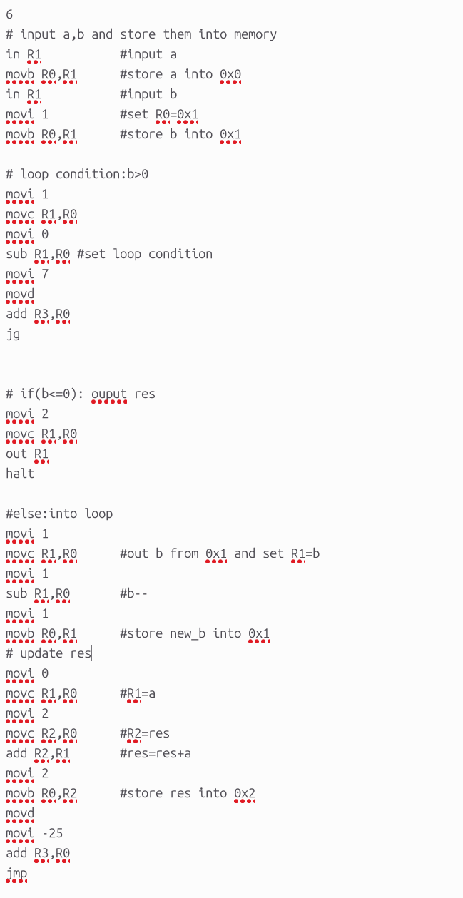

思考问题
（1)如果基于这些指令实现两个整数的乘法与除法？
1）乘法：
输入：
输入两个整数a,b并存入内存（其中b>0）
同时指定一个地址来存储积
循环：
每次循环用b减去1，设置G值来判断是否还需要循环。
取出a和结果，让结果加上a，并把结果存回去。
通过movd指令保存当前PC地址，并通过偏移量计算并保存循环入口
输出：
退出循环时，把结果从内存中取出来，并输出停机
2）除法：
输入：
输入除数a和被除数b并存入内存
把b-1存入另一个地址（G只有在a>b时才为1，但我们想要a>=b,即a>b-1）
同时指定一个地址来存储商
循环：
试减：每次取出a,b-1,并用a减去b-1设置G值
如果G为0（a<=b-1 => a<b），除法结束，直接输出结果
如果G为1（a>b-1 => a=b）,除法未结束，继续循环
实际减法和商的更新：
再次取出a和b,用a减去b，
取出商，加1后村回去
使用movd和偏移量计算试减步骤
（2）vspm1.0的指令集是否完备？如果是，那么如何证明（提示：搜索并阅读“可计算性理论”）？如果不是，那么要增加哪些指令？
Vspm1.0的指令集在理论上是接近完备的，但是内存空间和数值计算方式极其受限。
根据可计算理论，一个指令集如果要证明是图灵完备的，通常具有一下能力：
数据的存储和读取： 在vspm1.0中，R0~R3和内存可以用来存储数据，并通过mova,movb和movc等实现读取
基本算数运算：vspm1.0的ADD和SUB
分支和循环逻辑：通过使用SUB设计G值来实现分支逻辑，通过movd和jg来实现跳转循环
但是，该模型及内存空间较小，并且没有与或非等逻辑运算，导致运算方式受限
（3）如果一台计算机只支持加法、减法操作，那么能否计算三角函数，对数函数？（提示：搜索并阅读“泰勒级数展开”等内容）
可以计算。
根据麦克劳林展开公式，三角函数和对数函数等函数，可以展开为只用加减乘除的基本运算，
该模型机能进行这些初等运算，并且可以根据精度的要求来计算展开式的前n项，求得近似结果
（4）对于某个需要完成的功能，如果既可以通过硬件上增加电路来实现，也可以通过其他已有指令的组合来实现，那么如何判断哪一种比较合适？（提示：搜索并阅读RISC与CISC）。
要根据情况，对执行效率，硬件成本等进行进行综合考虑。
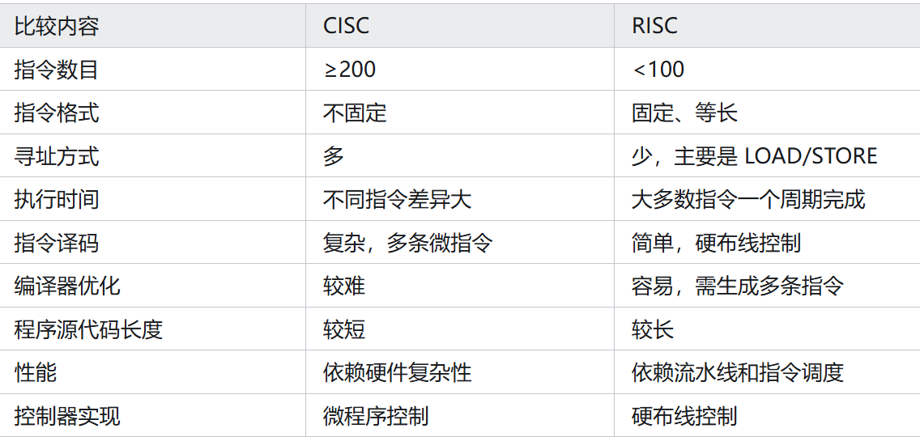
来源：(12 封私信 / 16 条消息) CISC 与 RISC 架构全面解析：从原理到应用 - 知乎
执行效率权衡：
如果该功能是及其常用的（如乘法除法），在硬件上增加电路（CISC）风格更适合，因为硬件的执行效率远高于多条指令的组合
如果该功能很少被使用，应该通过其他指令组合（RISC）来实现，以保证硬件结构的精简
功耗和空间约束：
如果是在移动设备上，采用（RISC）可以降低功耗和芯片面积
如果实在高性能算力设备，需要极致运算能力的场景下，可能会使用（CISC）专门的硬件加速器来处理特定任务

总结

实验中出现的问题
1.Linux环境下的执行权限问题
在终端使用 ./vspm 运行模拟器时，系统提示 Permission denied（拒绝访问）。
解决方案：这是由于模拟器文件缺乏执行权限 。通过在终端执行 chmod +x vspm 命令，成功为模拟器赋予了可执行权限，解决了启动失败的问题。
2.指令长度与地址偏移量的理解偏差
在分析a.txt代码时，最初认为movi指令长度和上学期数电课的模型机一样为双字节，从而在计算jg的偏移量时感到困惑
解决方案：通过执行x (len) 00000000指令后发现vspm把每一个指令都统一视为一个字节，因此计算偏移量时只需要计算指令数
3.发现c-inst.txt在处理b=0时的错误
C-inst.txt采用do-while循环结构，如果b=0，结果会输出a，而不是0
解决方案：见实验任务C-3

心得体会
从 Windows 到 Linux 的思维转变：
作为初次接触 Linux 的用户，我深刻体会到了其与 Windows 在文件管理上的巨大差异。在 Windows 中，文件是否可执行高度依赖于 .exe 或 .bat 等后缀名；而在 Linux 中，我学到了权限决定一切。通过 chmod +x 命令，我可以赋予任何文件执行权限，这种“文件后缀名仅作为标识，而非功能限制”的设计理念，让我对操作系统的安全与灵活性有了全新的认识 。
数据流动的具象化理解：
·在运行 vspm 模拟器时，计算机内部原本抽象的数据交换变得“肉眼可见”。
通过 si（单步执行）指令，我观察到程序计数器（PC）如何驱动指令序列一条条载入 。
通过 i r 命令，我亲眼看到数值在寄存器 R0 -R3之间流转、计算并改变标志位 G 。
通过 x 指令查看内存，我理解了“程序存储”的概念：指令和数据共同存在内存条中，只是被划分为不同的段 。

